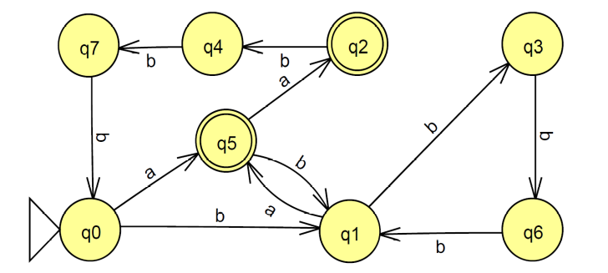
Esercizio 1. Definire (direttamente senza far trasformazioni) un’espressione regolare che rappresenti il linguaggio L su alfabeto {a,b} delle stringhe a^{n}b^{m}, con n,m ≥ 0, tali che, considerato r = n mod 3 (il resto della divisione per 3 di n), si abbia: m è multiplo di r+2 (cioè esiste k ≥ 0 tale che m = (r+2)·k ). Ad esempio ε, bb, bbbb, aaabb, a, abbb, aaaabbb, aa, aabbbb, aaaaabbbb appartengono al linguaggio L mentre b, ab, abb, aaabbbbb non vi appartengono.

Esercizio 2. Dato il DFA a fianco, prima aggiungere lo stato pozzo con le relative transi-zioni, poi, minimizzarlo tramite l’algoritmo riempi-tabella visto a lezione (cioè quello defini-to nel libro di testo). Mostrare la tabella, utilizzando una crocetta di tipo diverso ad ogni passata, ed il DFA minimo ottenuto (per ogni suo stato indicare quali stati del DFA iniziale rappresenta).

Esercizio 3. Si consideri la seguente grammatica con variabile iniziale S:
S → AB A → 00A0 | 2B B → 0B | 1B | ε
Dire qual’è il linguaggio (insieme di stringhe) generato dalla grammatica.
Inoltre trasformare, prima, la grammatica in un PDA che riconosce per pila vuota e, poi, in un PDA che riconosce per stato finale utilizzando, per entrambe le trasformazioni, esattamente quelle viste a lezione (cioè quelle definite nel libro di testo).

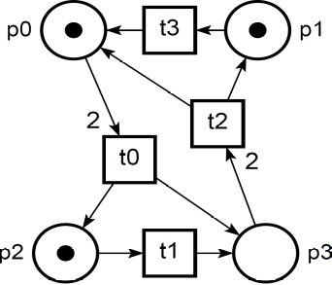
Esercizio 4. Supponendo di indicare con x^{r} il reverse di una stringa x, si consideri il linguaggio L su alfabeto {0,1,2,3} delle stringhe x3y, con x∈{0,1}*, tali che la sottostringa "2x^{r}2" è contenuta due volte (senza sovrapposizioni) dentro y: cioè esiste w∈{0,1,2}* tale che "2x^{r}2w2x^{r}2" è contenuta dentro y. Ad esempio 32222, 03020212020, 01322102221022 appartengono al linguaggio, mentre ε, 3, 33, 32, 322, 3222, 1321212 non vi appartengono. Classificare il linguaggio dicendo se è regolare, libero, ricorsivo, ricorsivamente enumerabile, o nemmeno ricorsivamente enumerabile.

Esercizio 5. Si consideri la Petri Net disegnata a fianco. Dire se è bounded o no: in caso affermativo disegnare il marking graph, altrimenti giustificare la risposta.

Esercizio 6. Si consideri la seguente grammatica con variabile iniziale S:
S → Ba | Bb | ε B → cS
Dire se si tratta o no di grammatica SLR(1) presentando la corrispondente tabella di parsing. Mostrare modalità di costruzione della tabella.

